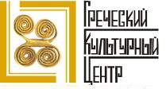

Μόσχα, 01 Απριλίου 2016

Αγαπητοί φίλοι,

Είμαστε στην ευχάριστη θέση να σας καλέσουμε στα εγκαίνια της έκθεσης φωτογραφίας «ΕΛΛΑΔΑ: ΣΤΙΓΜΕΣ ΠΡΟΣΩΠΙΚΗΣ ΕΥΤΥΧΙΑΣ», που θα πραγματοποιηθεί την Τρίτη 05 Απριλίου 2016, ώρα 18.30, στις εγκαταστάσεις του Οίκου Εθνοτήτων Μόσχας, αίθουσα № 3а.

Η Έκθεση αποτελεί αποκύημα του ομώνυμου Διαγωνισμού Φωτογραφίας «ΕΛΛΑΔΑ: ΣΤΙΓΜΕΣ ΠΡΟΣΩΠΙΚΗΣ ΕΥΤΥΧΙΑΣ» , που υπήρξε συνδιοργάνωση της Κεντρικής Βιβλιοθήκης της Μόσχας Νο 174 «Δάντε Αλιγκέρι», του Κέντρου Ελληνικού Πολιτισμού, της Φωτογραφικής Λέσχης "М-53" και της Γκαλερί «Na Kashirke».

Η Έκθεση Φωτογραφίας πραγματοποιείται στα πλαίσια εκδηλώσεων του Αφιερωματικού Έτους Ελλάδας – Ρωσίας 2016 και θα λειτουργήσει έως τις 22 Απριλίου 2016 (ώρες λειτουργίας 11.00-20.00).

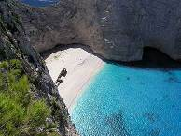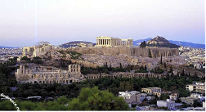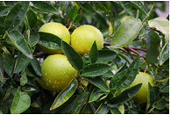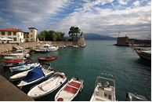

Ιδιαίτερα μας εντυπωσιάζει και μας χαροποιεί το μέγεθος της ανταπόκρισης του κοινού. Η Οργανωτική Επιτροπή έλαβε συνολικά 1930 έργα από 415 συμμετέχοντες από 12 χώρες (Ρωσία, Ελλάδα, Λετονία, Γερμανία, Ιταλία, Σερβία, Ουκρανία, Λευκορωσία, Κύπρος, Τσεχία, Καζακστάν, Μολδαβία).
Μετά από πολύμηνη και επίπονη εργασία, η κριτική επιτροπή, που αποτελείτο από επαγγελματίες του κλάδου, επέλεξε 109 φωτογραφίες, οι οποίες και εκτίθενται στο πλαίσιο της Έκθεσης.

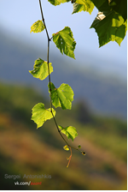
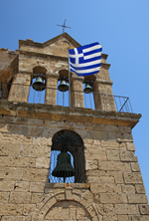

Σας περιμένουμε!

Τρίτη 05 Απριλίου 2016, 18.30
Οίκος Εθνοτήτων Μόσχας,
4, Novaya Basmannaya str., αίθουσα Νο 3а,
(metro station “Krasnie vorota”), Moscow

Με εκτίμηση

Δώρα Γιαννίτση,
διευθύντρια Κέντρου Ελληνικού Πολιτισμού



